Сценарий театрализованного концерта ко Дню матери
2015
Методический отдел
МБУК «СРДК»
17.11.2015

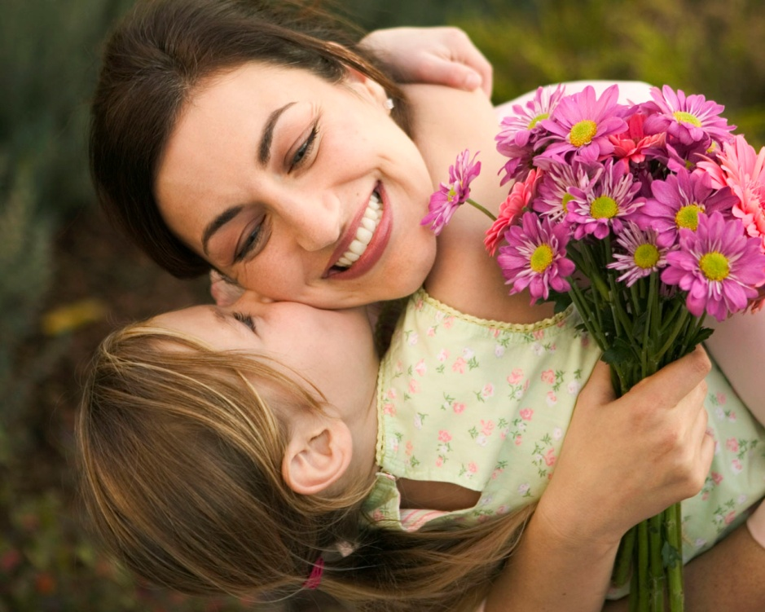
Сценарий театрализованного концерта ко Дню матери
Ведущий: Дорогие ребята и уважаемые взрослые! Мы собрались сегодня, чтобы поговорить с вами о самом дорогом и близком человеке — маме. Любимые наши мамы! Сегодня в преддверии праздника — Дня матери, мы приветствуем вас и хотим порадовать своим выступлением.
Мама! Мамочка! Сколько тепла таит это магическое слово, которое называет человека самого близкого, единственного. Материнская любовь греет нас до старости. Мама учит нас быть мудрыми, даёт советы, заботится о нас, передаёт свои песни, оберегает нас. Люди поздравляют своих мам, приезжают в гости, дарят подарки. Устраивают для них праздник. Мы тоже сегодня дарим вам, милые мамы, этот праздник.
Сценка
Ребенок: Завтра я появлюсь на свет. Скажи, Боже, что мне делать в том мире, ведь я ничего не знаю и очень боюсь?
Бог: Не переживай, я дам тебе ангела, который постоянно будет рядом и защитит тебя от бед и печалей.
Ребенок: А как зовут этого ангела?
Бог: Это не важно, ведь ты будешь звать его мамой.
Ведущий: Слово «мама», «мать» — одни из самых древних на земле и почти одинаково звучат на языках разных народов. Это говорит о том, что все люди почитают и любят матерей.
Дети читают стихи.
1 : Люблю, тебя, мама, за что, я не знаю.
Наверное за то, что дышу и мечтаю.
2 : И радуюсь солнцу, и светлому дню -
За это тебя я. Родная люблю.
3: За небо, за ветер, за воздух вокруг...
Люблю тебя, мама, ту-лучший мой друг.!
4 : Ни усталости не зная, ни покоя каждый час.
День и ночь родная мама всё тревожится о нас.
5 : Нас баюкала, кормила, у кровати пела нам.
Первым нас она учила добрым, радостным словам.
6 : Сколько ночек не спалось ей, если вдруг болели мы.
Сколько плакать довелось ей в комнатушке среди тьмы.
7 : Как кручинится, когда мы опечалены под час.
Сколько радости у мамы, если кто-то хвалит нас.
8: Сколько мук ей было с нами, и наград не надо ей,
Об одном мечтают мамы, - о любви своих детей.
песня о маме
1 . Во многих странах мира отмечают день матери. По некоторым источникам, эта традиция берёт начало ещё в женских мистериях языческого Рима, предназначенных для почитания Великой матери — богини, матери всех богов.
Диалог двух соведущих (детей)
2 . В Англии в XV веке отмечалось “материнское воскресенье» — четвёртое воскресенье Великого поста, посвящённое чествованию матерей по всей планете.
1. В США День матери отмечается с 1907 года, во второе воскресенье мая и в тот же день его празднуют Мальта, Дания, Бельгия, Эстония, Италия, Турция, Австралия, Финляндия. Сирия его отмечает 21 марта.
2 . В Украине День матери стали отмечать с 1929 года. В Беларуси он отмечается 14 октября в день Покрова Пресвятой Богородицы.
1 . У нас в России День матери отмечается не так давно. С 1998 года празднуется он в последнее воскресенье ноября. Это своеобразный день благодарения, выражения любви и уважения мамам. Они дали нам жизнь, ласку и заботу, согрели любовью.
Ведущий: Наши любящие, заботливые мамы ещё и прекрасные труженицы. Среди них есть и педагоги, и доярки, инженеры, работники медицинских учреждений.
Среди присуствующих мам есть мамы, которые воспитывают трёх и более детей:
(презентация о многодетных мамах вашего сельского поселения)
Если нет возможности показа презентации, ее можно заменить подведением итогов конкурса рисунков (например, дети расскажут о своих мамах, продемонстрируют рисунки и т.п.)
Примите от нас музыкальный подарок.
(танец или песня)
ВЕДУЩИЙ. А сейчас для наших мам небольшая конкурсная программа.
КОНКУРС. Когда ваши дети были маленькими, вы читали им сказки. А сейчас мы проверим, помните ли вы их.
1. В какой сказке говорится о коварстве красивой женщины, об устранении ещё более красивой соперницы, о тяжёлых последствиях этих действий, о неиспользуемом, к сожалению, в медицине средстве реанимации? (А.С. Пушкин «Сказка о мёртвой царевне»).
2. В какой сказке личность, во всех отношениях серая, осуществляет план убийства двух лиц, одно из которых было в красном головном уборе, но благодаря своевременному вмешательству общественности всё кончилось благополучно? (Ш. Перо «Красная шапочка).
3. В какой сказке должностное лицо грубо нарушает принцип «от каждого по способностям, каждому по труду» и присвоило заработную плату трудящегося, за то, что тот учинил самосуд, причинив должностному лицу телесные повреждения по лбу? ( А.С. Пушкин «Сказка о попе и его работнике Балде»).
КОНКУРС. «Школьное меню».
В ресторане «Школьник» предлагается следующее меню. Задача участников описать из чего приготовлены эти блюда.
Для 1 команды. Для 2 команды.
1. Котлета «Опять двойка». 1. Салат «Отличник».
2. Коктейль «Химическая реакция». 2. Пирожное «Классное» .
Выигрывает команда, наиболее творчески подошедшая к описанию блюда.
4 КОНКУРС. «Приятного аппетита».
Кто первый ответит.
1. Что в русских поговорках падает с неба абсолютно бесплатно? (Манная каша).
2. К какой реке нужно сходить, чтобы приготовить на завтрак молочный суп и кисель? (К молочной реке с кисельными берегами).
3. Как звали гостеприимного хозяина, который любил угощать гостя до потери сознания? (Демьян, «Демьянова уха»).
4. Какое домашнее животное умело совмещать полезное с приятным: выслушивать собеседника и кушать с аппетитом? (Кот. Васька слушает да ест).
5. Какой птице можно посоветовать соблюдать заповедь: когда я ем, я глух и нем? (Вороне из басни Крылова «Ворона и лисица»).
6. Назовите растение семейства бобовых, название которого было именем самого древнего царя? ( Горох).
7. Какая рыба любит быть тепло одетой? (Под шубой).
8. Какое хлебобулочное изделие отправилось в самостоятельное путешествие, не успев остынуть? (Колобок).
5 КОНКУРС "Коплимент". Играют дети.
Вы идете на встречу маме и на каждый шаг говорите комплименты, ласковые слова. (Ученики стоят напротив своих матерей, идут по очереди, подходят, обнимают и целуют в щеку.)
Сценка "Три мамы"
(В центре стол, вокруг 4 стула. На детском стульчике сидит нарядная кукла.)
Ведущий: Танюша под вечер
С прогулки пришла
И куклу спросила:
Дочка: Как, дочка, дела?
Опять залезала под стол, непоседа?
Опять просидела весь день без обеда?
С этими дочками просто беда!
Скоро ты будешь, как спичка, худа.
Иди-ка обедать, вертушка. (Девочка берет куклу и сажает за стол.)
Ведущий: Танюшина мама
С работы пришла
И Таню спросила:
Мама: Как, дочка, дела?
Опять заигралась, наверно, в саду?
Опять ухитрилась забыть про еду?
"Обедать!"- кричала бабуля сто раз,
А ты отвечала: "Сейчас, да сейчас!"
С этими дочками просто беда,
Скоро ты будешь, как спичка, худа.
Иди-ка обедать, вертушка! (Дочка садится за стол.)
Ведущий: Тут бабушка,
Мамина мама, пришла
И маму спросила:
Бабушка: Как, дочка, дела?
Наверно, в больнице за целые сутки.
Опять для еды не нашлось ни минутки,
А вечером съела сухой бутерброд?
Нельзя же сидеть целый день без обеда!
Уж доктором стала, а все непоседа.
С этими дочками просто беда,
Скоро ты будешь, как спичка, худа.
Иди-ка обедать, вертушка! (Мама и бабушка садятся за стол.)
Ведущий: Три мамы в столовой сидят,
Три мамы на дочек глядят.
Что с дочками делать упрямыми?
Все (хором): Ох, как непросто быть мамами!
Ведущий: На свете не существует роднее и ближе матери. Поэтому нежно любите, уважайте, берегите её, не причиняйте матери боли своими словами и поступками. Отблагодарите её за труд и заботу о нас, будьте добрыми,чуткими, отзывчивыми к ней. Постоянно: заботы, внимания, сердечности, сочувствия, доброго слова ждёт от вас мама.
Соведущие:
- Самым любимым на свете
Мы пожелать хотим
Теплого солнечного света,
Счастливых лет и зим.
- 2. Самым прекрасным мамам
Мы пожелать хотим
Здоровья, терпения с нами,
Непослушными детьми.

1. Самым лучшим из женщин
Мы пожелать хотим
Счастья, улыбок и нежности,
Мы Вас очень любим!

